Федеральное агентство связи
Федеральное государственное бюджетное образовательное учреждение высшего образования «Сибирский государственный университет телекоммуникаций и информатики»

Факультет: Информатики и вычислительной техники
Кафедра прикладной математики и кибернетики
Дисциплина: Вычислительная математика

Отчёт по лабораторной работе №5
«Итерполяция Лагранжом, Ньютоном и Эйткеном.»

Выполнил студент группы ИА-831:
Зарубин Максим Евгеньевич
Проверил ассистент кафедры ПМиК:
Петухова Яна Владимировна

Новосибирск
2020

Задание к лабораторной работе:
1)Реализовать итерполяцию Лагранжем.
2)Реализовать итерполяцию Ньютоном.
3)Реализовать итерполяцию Эйткеном.
Пример решения:
i | 0 | 1 | 2 | 3 | 4
 | 2 | 5 | -6 | 7 | 4
 | -1 | 77 | -297 | 249 | 33

Решение:
1.Вычислить значение интерполяционного многочлена Лагранжа для функции, заданной таблицей, .
При помощи y координат составим запись полинома Лагранжа:

При помощи x координат запишем и упростим базисные полиномы Лагранжа:

Подставляем базисные полиномы Лагранжа в формулу интерполяционного полинома и суммируем члены с одинаковыми степенными показателями:

Подставляем х из условия:

Результаты программы:
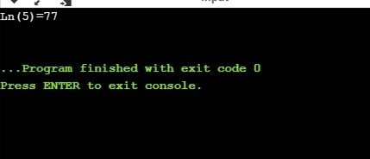
Листинг программы:
#include <iostream>
using namespace std;
const int n=5;
double lagranz(double X[n], double Y[n], double t);
int main() {
double X[n]={2,5,-6,7,4};
double Y[n]={-1,77,-297,249,33};
cout << "Ln(5)=" << lagranz(X,Y,5) << " " << endl;
return 0;
}
double lagranz(double X[n], double Y[n], double t){
double z,p1,p2;
z=0;
for (int j=0; j<n; j++){
p1=1; p2=1;
for (int i=0; i<n; i++){
if (i==j){
p1=p1*1;p2=p2*1;
}
else {
p1=p1*(t-X[i]);
p2=p2*(X[j]-X[i]);
}
}
z=z+Y[j]*p1/p2;
}
return z;
}

